**Taller 2 (punto 9)**

**Presentado por:**

* Camila Lozano Jiménez - código 20201020161.
* Juan Felipe Rodríguez Galindo - código 20181020158.

**Enunciado:**

**IX. ANFIS Y SERIES DE TIEMPO**

Implementar un sistema ANFIS para la predicción de una serie de tiempo (propuesta) empleando N valores históricos de la señal.

***Configuraciones:***

* Funciones de pertenencia: 2, 3 y 4.
* N valores históricos de la señal: 2, 3 y 4.
* Tipo de las funciones de pertenencia: Libre.

***Requerimientos de diseño:***

*Considerando el valor máximo de la señal:

* Error máximo del 5%.
* Error cuadrático medio inferior al 2%.

***Configuraciones Usadas:***

* Funciones de pertenencia: 4.
* N valores históricos de la señal: 4.
* Tipo de las funciones de pertenencia: Libre.

**Desarrollo**

Se establecen las siguientes configuraciones en el código para cumplir los requisitos:

1. Se utilizan 4 datos históricos de la señal:

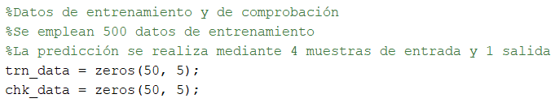

2. Posteriormente, se establecen los datos de entrenamiento y de chequeo:

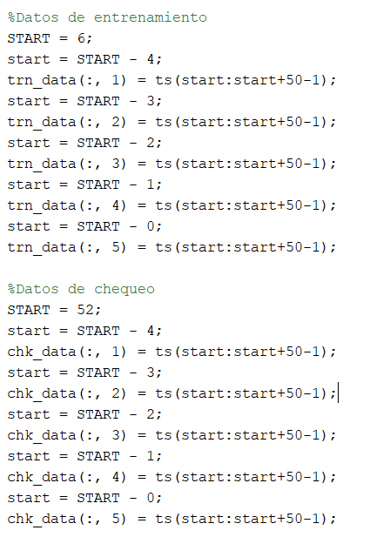

3. Se establecen 4 funciones de pertenencia para el sistema difuso:



Y como se puede observar en la siguiente figura la serie de tiempo usada:

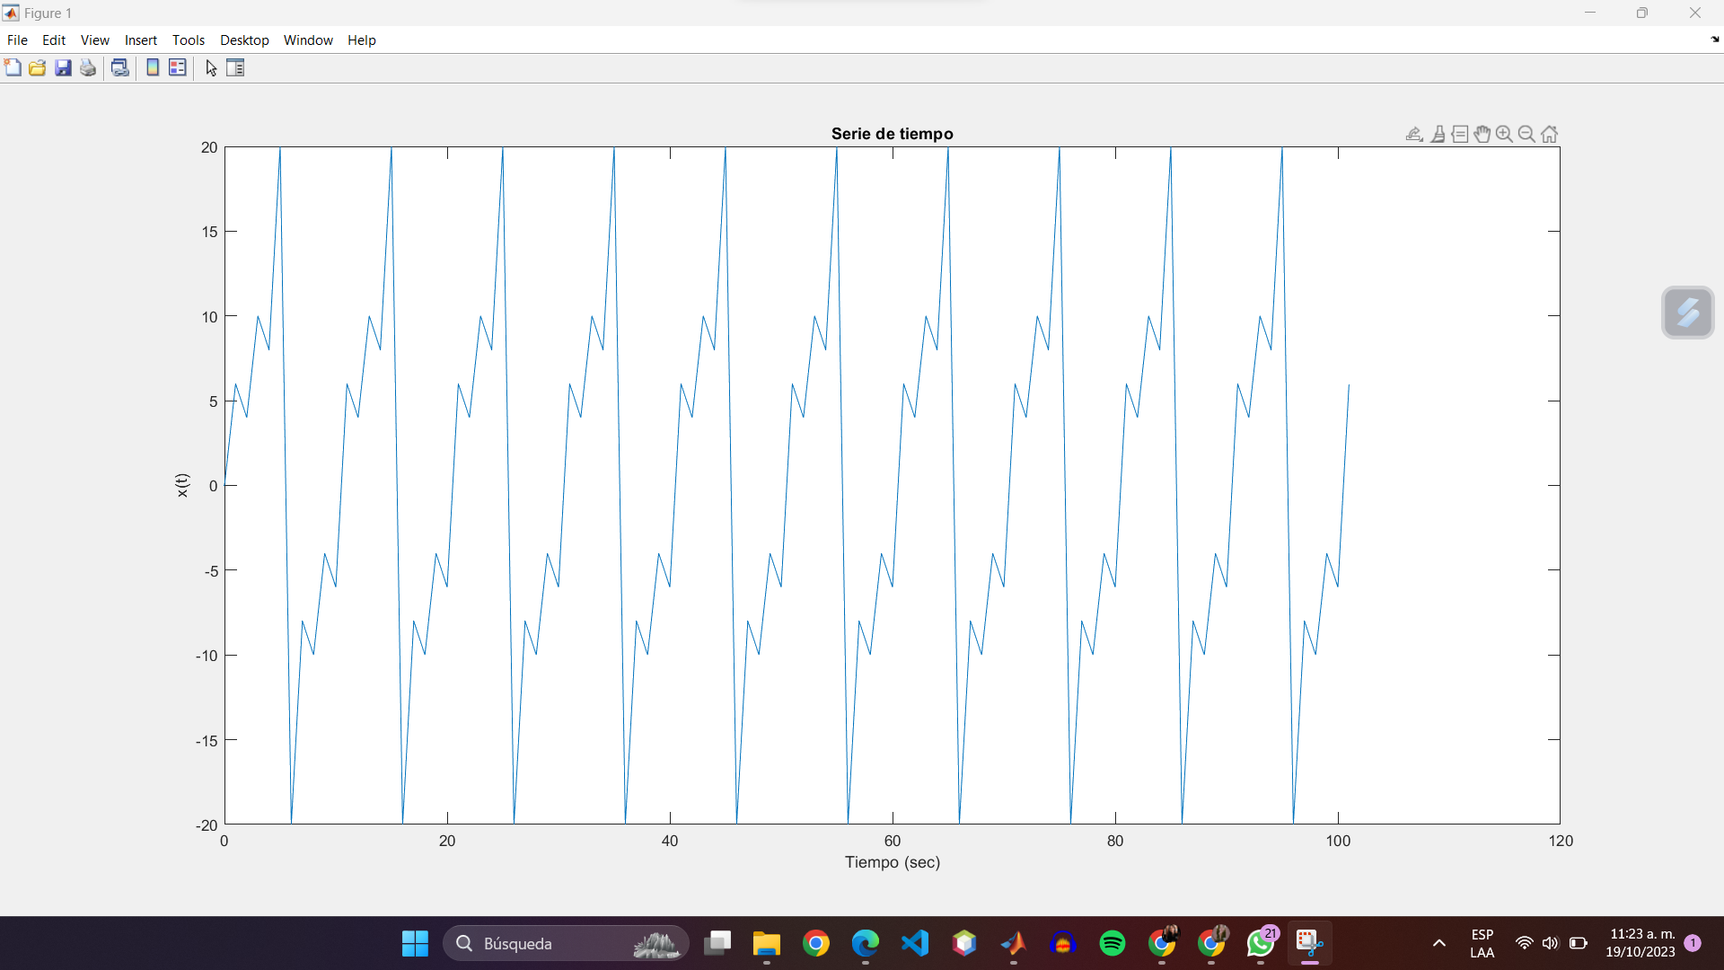

Después de entrenar el sistema, se obtiene los siguientes resultados del modelo siendo los datos reales en rojo y los simulados en azul:

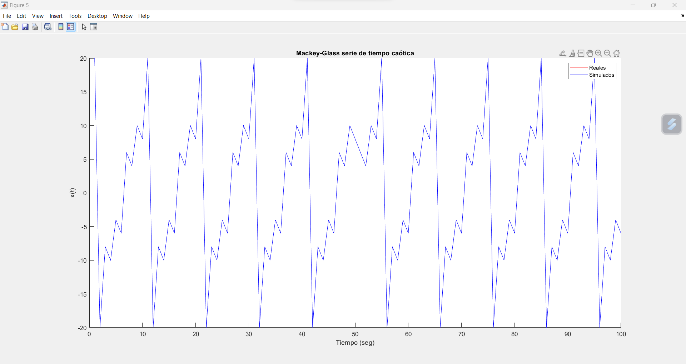

Cumplimiento de requerimientos:

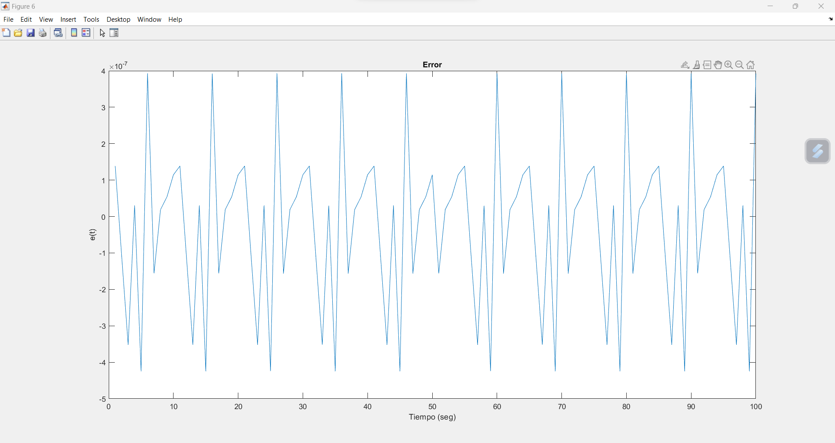

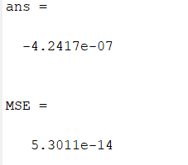

Siendo el error máximo de - 4,2417 × 10−7 cumpliendo que sea inferior al 5% y con un error cuadrático de 5,3011 × 10−14 cumpliendo que sea inferior al 2%.